Міністерство освіти і науки України  
Національний технічний університет України

«Київський політехнічний інститут ім. І. Сікорського»

Кафедра інженерії програмного забезпечення в енергетиці

Практична робота № 4

з курсу: «*Основи Веб-програмування*»

**Виконав:**  
студент 2-го курсу,  
групи ТВ-31  
Коваленко Данило Олексійович

https://github.com/psy-radiation/web-labs

**Перевірив:**

Недашківський О.Л.

Київ 2024/2025

Практична робота № 4

**Завдання:**

Створіть мВеб калькулятор для розрахунку струму трифазного КЗ, струму однофазного КЗ, та перевірки на термічну та динамічну стійкість у складі: 1. Вибрати кабелі для живлення двотрансформаторної підстанції системи внутрішнього електропостачання підприємства напругою 10 кВ (див. Приклад 7.1.); 2. Визначити струми КЗ на шинах 10 кВ ГПП (див. Приклад 7.2.); 3. Визначити струми КЗ для підстанції Хмельницьких північних електричних мереж (ХПнЕМ), яка може мати три режими: нормальний режим; мінімальний режим; аварійний режим (див. Приклад 7.4.).

**Хід виконання:**

В цей раз довелося використати новий елемент, select. Він допомогає робити введеня даних зі списку та пов'язаний з кодом, вставляючи значення.

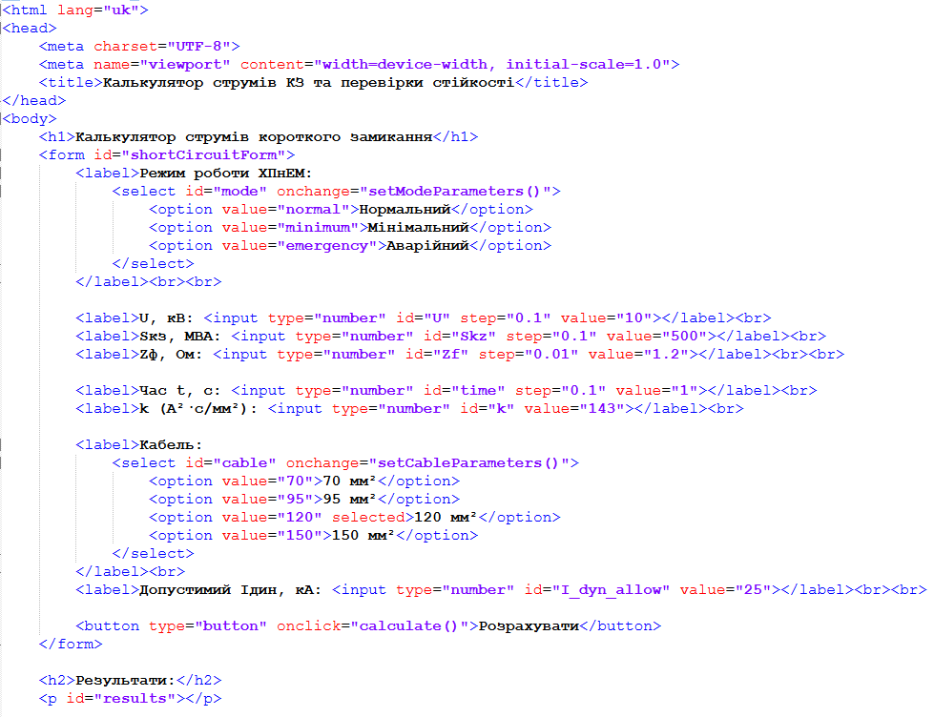

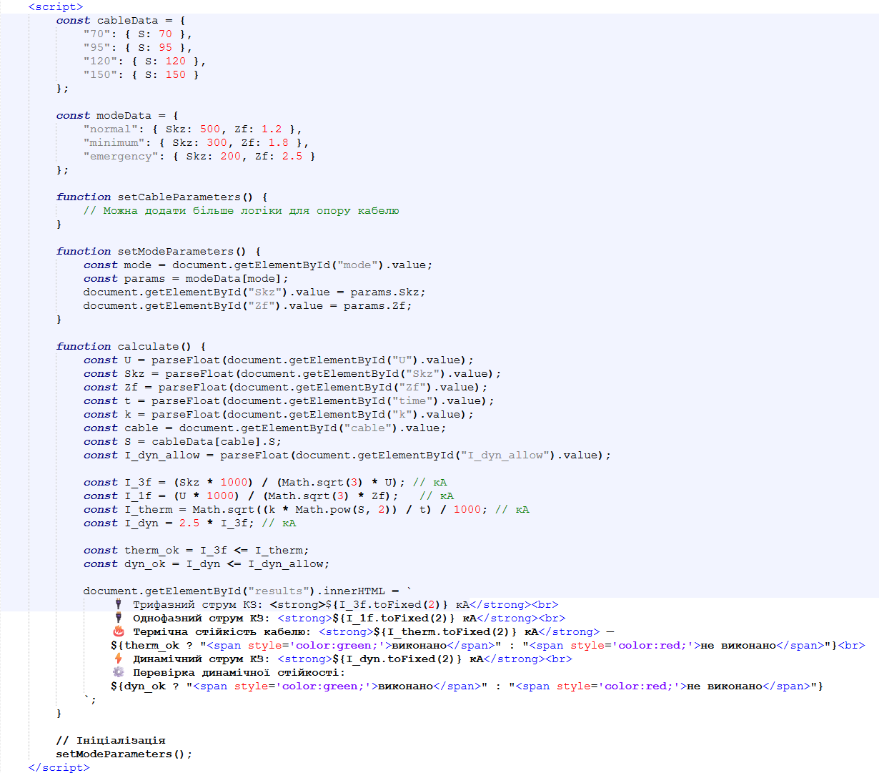

В скрипті select працює разом зі словниками, що логічно звучало, як на мене.

Функція отримує дані від користувача та виконує прості формули, після чого видає результат. Дані було звіряно з ручним прикладом.

Також в цей раз для виводу використовується унарний запис умовного оператора, щоб краще виділяти результат термічної та динамічної перевірки.

Результат виконання:

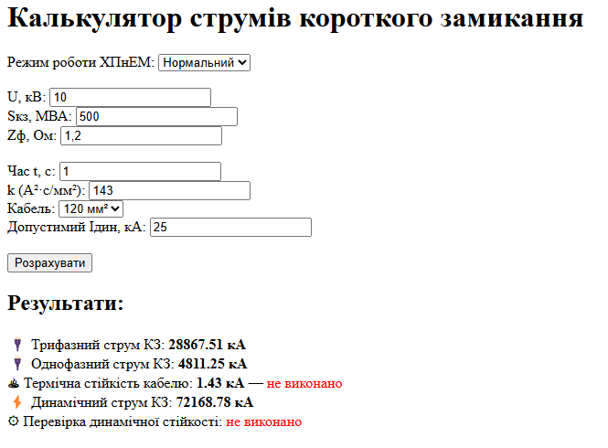

**Висновок**

В результаті виконання практичної роботи №4 отримав більше навичок з javascript, спробував новий спосіб вводу даних, робота була більш комплексною за минулі в частині javascript коду.